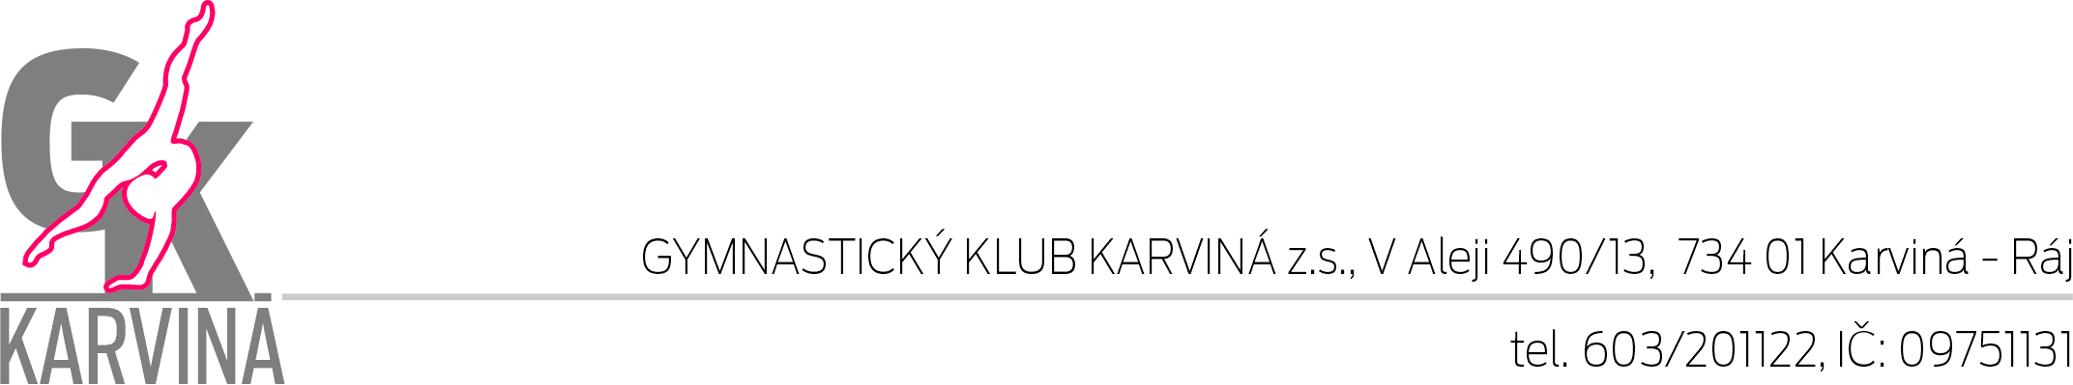

pořádá

závod ve sportovní gymnastice
„Finálový čtyřboj Moravského poháru“
v sobotu dne 9.11.2024

Propozice závodu – Finálový čtyřboj Moravského poháru 2024

Termín: 9.11.2024

Místo konání: tělocvična ZŠ Prameny, Karviná, Prameny 838/10

Pořadatel: GYMNASTICKÝ KLUB KARVINÁ, z.s.

Závod zajišťují: ředitel závodu: Milan Groš
hlavní rozhodčí: Miroslava Fialová
technika: Břetislav Gerla

Kontakt: telefon – 603 201 122, email: gymkarvina@seznam.cz

Přihlášky:
• na adresu gymkarvina@seznam.cz do 3.11.2024.,
• startovné 250 Kč na závodnici bude vybíráno na místě v závodní kanceláři,
• startovné 350 Kč na závodnice neregistrované v ČSGS, na místě v závodní kanceláři,
• do přihlášky uveďte: jméno, příjmení, ročník narození závodnic, jméno trenéra/
trenérky, viz přihláška: http://gymsporty.cz/documents.php?type=2
• nominované rozhodčí na jednotlivá nářadí, jeden kvalifikovaný rozhodčí na 8 závodnic,
• hudbu nahrát na jednom USB za spolek,
• za zdravotní stav závodnice odpovídá vysílající oddíl.

Časový harmonogram: 7.00 otevření tělocvičny
7.15 - 9.40 prezence závodnic – volné rozcvičení
9.15 - 9.45 porada rozhodčích a trenérů
9.50 nástup všech závodnic po oddílech
10.00 zahájení závodu

Vždy po ukončení sledu bude následovat organizované rozcvičení dalšího sledu a vyhlášení výsledků.

1. kategorie: 2017 – 2018 – přeskok (kotoul letmo), lavička, prostná
2. kategorie: 2016 – přeskok (bedna 80 cm), bradla, kladina 40 cm, prostná
3. kategorie: 2015 – přeskok (bedna 80 cm), bradla, kladina 100 cm, prostná
4. kategorie: 2014 – přeskokový stůl (stůl 105 cm), bradla, kladina 100 cm, prostná
5. kategorie: 2013 – 2012 – přeskok (stůl 110cm), bradla, kladina 120 cm, prostná
6. kategorie: 2011 – 2010 – přeskok (stůl 115 cm), bradla, kladina 120 cm, prostná
7. kategorie: 2009 a starší – přeskok (stůl 120 cm), bradla, kladina 120 cm, prostná
8. kategorie: 2013 a starší ELITE – přeskok dle věku, bradla, kladina 120 cm, prostná

Předpis:

Závodí se dle platných pravidel Moravského poháru 2024 a ustanovení tohoto rozpisu.
K dispozici jsou dva můstky – Bänfer – měkčí, tvrdší. Možno použít kterýkoliv z nich ve všech kategoriích.

Požadavky v sekci dokumenty: www.gymsporty.cz Sekce – dokumenty, pravidla – požadavky MP. Losování: 2.11.2024

Parkovat je možno před školou a na odstavném pruhu na hlavní silnici a v jeho okolí. Parkování je zakázáno na trávnicích u školy a především u kotelny. V minulosti řešila Městská policie pokutou. Děkujeme.
Prosíme, přijíždějte na sledy dle časového rozpisu a rozlosování, které budou upřesněny před závodem dle počtu přihlášených závodnic.

Ubytování: Doporučujeme najít si penzión, hotel či ubytovnu na internetových stránkách

Občerstvení: bude otevřen bufet.

TĚŠÍME SE NA VAŠI ÚČAST.

V Karviné 1.10.2024

Milan GROŠ
ředitel závodu

